|  |  |
| --- | --- |
|  | |
| МИНОБРНАУКИ РОССИИ | |
| Федеральное государственное бюджетное образовательное учреждение  высшего образования  **"МИРЭА - Российский технологический университет"**  **РТУ МИРЭА** | |
| Институт информационных технологий (ИТ) | |
| Кафедра инструментального и прикладного программного обеспечения (ИиППО) | |

|  |  |
| --- | --- |
| **ОТЧЕТ ПО ЛАБОРАТОРНОЙ РАБОТЕ №1** | |
| **по дисциплине** «Базы данных» | |
| **на тему «**Создание таблиц базы данных в СУБД Access**»** | |
|  | |
| Выполнил студент группы ИСБО-05-16 | Кхондкер А.А. |
| Принял старший преподаватель кафедры ИиППО | Матчин В.Т. |
|  |  |

|  |  |  |
| --- | --- | --- |
| Лабораторные работы выполнены | «__»_______201__ г. |  |
|  |  |  |
| «Зачтено» | «__»_______201__ г. |  |

Москва 2018

**Цель:**

Создание таблиц базы данных в СУБД Access

**Задачи лабораторной работы:**

1. Познакомиться с основными понятиями и терминами баз данных;

2. Изучить методику построения и описания базы данных в СУБД MS Access;

3. Создать проект, базу данных, описать таблицы базы данных в соответствии со своим вариантом, ввести данные в таблицы;

4. Подготовить отчет по результатам лабораторной работы.

**Вариант №1**

Разработать проект базы данных: База данных состоит из 4 таблиц: Кодификатор особых случаев эксплуатации (Код особого случая, Название особого случая), Самолет (Номер_борта, Тип_ВС, модификация, год_выпуска, Владелец, Место базирования, Изображение самолета), Инцидент (Номер_борта, Код_особого_случая, Дата_инцидента, Код_оператора, Дата_ввода_записи), Операторы (Фамилия, Код_оператора, Должность). Определите индексы таблиц, соедините таблицы в соответствии с индексами. Введите 12-14 записей в таблицы.

Выполнение лабораторной работы:

1. Создание таблицы Кодификатор с помощью конструктора таблиц и выбор ключевого поля таблицы (Рис. 1).

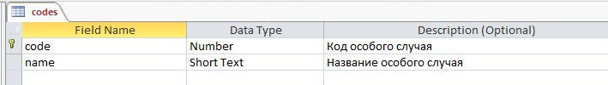

Рис. 1. Создание таблицы Кодификатор

1. Создание таблицы Инцидент с помощью конструктора таблиц (Рис. 2).

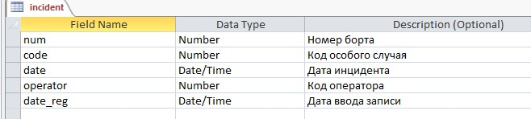

Рис. 2. Создание таблицы Инцидент

1. Создание таблицы Операторы с помощью конструктора таблиц и выбор ключевого поля таблицы (Рис. 3).

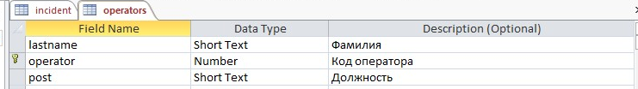

Рис. 3. Создание таблицы Операторы

1. Создание таблицы Самолет с помощью конструктора таблиц и выбор ключевого поля таблицы (Рис. 4).

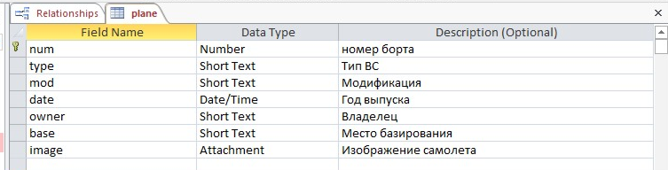

Рис. 4. Создание таблицы Самолет

1. Создание схемы данных (Рис. 5).

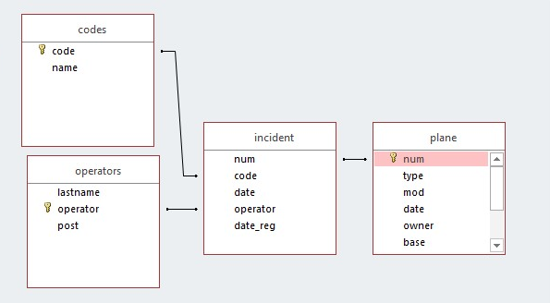

Рис. 5. Схема данных

1. Заполнение таблиц данными (Рис. 6, Рис. 7, Рис. 8, Рис. 9)

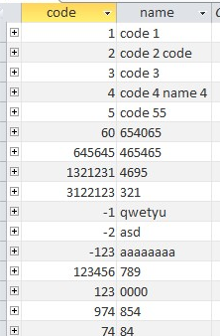

Рис. 6. Таблица Кодификатор

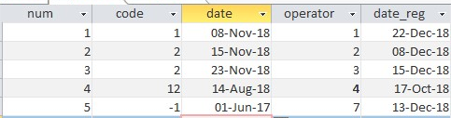

Рис. 7. Таблица Инцидент

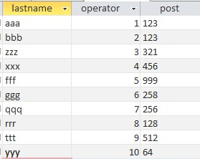

Рис. 8. Таблица Операторы

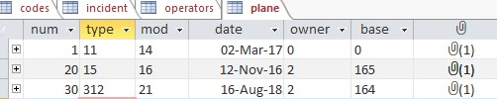

Рис. 9. Таблица Самолет

**Вывод**: в ходе выполнения лабораторной работы были получены навыки работы в СУБД Microsoft Access, навыки создания таблиц и добавления в них записей. Цели лабораторной работы выполнены, задачи решены.

|  |  |
| --- | --- |
|  | |
| МИНОБРНАУКИ РОССИИ | |
| Федеральное государственное бюджетное образовательное учреждение  высшего образования  **"МИРЭА - Российский технологический университет"**  **РТУ МИРЭА** | |
| Институт информационных технологий (ИТ) | |
| Кафедра инструментального и прикладного программного обеспечения (ИиППО) | |

|  |  |
| --- | --- |
| **ОТЧЕТ ПО ЛАБОРАТОРНОЙ РАБОТЕ №2** | |
| **по дисциплине** «Базы данных» | |
| **на тему «**Средства ввода, просмотра и редактирования данных в базе**»** | |
|  | |
| Выполнил студент группы ИСБО-05-16 | Кхондкер А.А. |
| Принял старший преподаватель кафедры ИиППО | Матчин В.Т. |
|  |  |

|  |  |  |
| --- | --- | --- |
| Лабораторные работы выполнены | «__»_______201__ г. |  |
|  |  |  |
| «Зачтено» | «__»_______201__ г. |  |

Москва 2018

**Цель лабораторной работы:**

1. Ознакомиться с возможностями СУБД по просмотру и

редактированию данных;

2. Изучить методику построения форм для ввода и редактирования

данных;

3. Разработать формы для заданного варианта;

4. Подготовить отчет по результатам лабораторной работы.

**Вариант №1**

Выполнение лабораторной работы:

Последовательно создадим формы для всех таблиц (Рис. 1, Рис. 2, Рис. 3, Рис. 4)

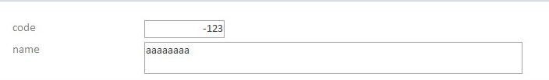

Рис. 1. Форма таблиц Кодификатор

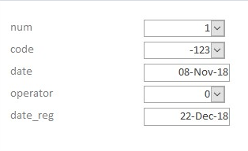

Рис. 2. Форма таблицы Инцидент

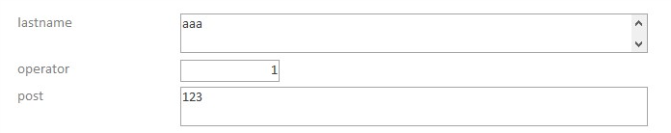

Рис. 3. Форма таблицы Операторы

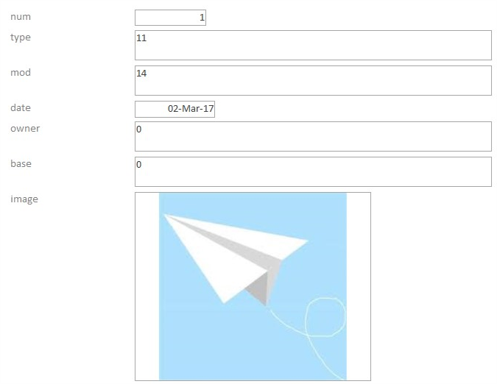

Рис. 4. Форма таблицы Самолет

**Вывод:** в ходе выполнения лабораторной работы были получены навыки работы в СУБД Microsoft Access, навыки создания форм баз данных и их использования, также были получены навыки работы с полями типа Combo Box (раскрывающийся список) и их использования. Цели лабораторной работы выполнены, задачи решены.

|  |  |
| --- | --- |
|  | |
| МИНОБРНАУКИ РОССИИ | |
| Федеральное государственное бюджетное образовательное учреждение  Высшего образования  **"МИРЭА - Российский технологический университет"**  **РТУ МИРЭА** | |
| Институт информационных технологий (ИТ) | |
| Кафедра инструментального и прикладного программного обеспечения (ИиППО) | |

|  |  |
| --- | --- |
| **ОТЧЕТ ПО ЛАБОРАТОРНОЙ РАБОТЕ №3** | |
| **по дисциплине** «Базы данных» | |
| **на тему «**Конструирование запросов**»** | |
|  | |
| Выполнил студент группы ИСБО-05-16 | Кхондкер А.А. |
| Принял старший преподаватель кафедры ИиППО | Матчин В.Т. |
|  |  |

|  |  |  |
| --- | --- | --- |
| Лабораторные работы выполнены | «__»_______201__ г. |  |
|  |  |  |
| «Зачтено» | «__»_______201__ г. |  |

Москва 2018

**Цель лабораторной работы:**

1. Подготовка отчетов с помощью Конструктора запросов MS Access.

2. Знакомство с языком SQL.

3. Построение запросов на языке SQL.

4. Подготовка отчета по результатам лабораторной работы

**Вариант №3**

Разработать запросы: Перечень кодов особых случаев эксплуатации, Список инцидентов, Список операторов. Подготовьте запросы: Список инцидентов для заданного кода особого случая эксплуатации, Список операторов, работавших в предыдущем месяце.

**Выполнение лабораторной работы:**

1. Создание запроса Перечень кодов особых случаев эксплуатации:

Запрос в режиме конструктора запросов (Рис. 1):

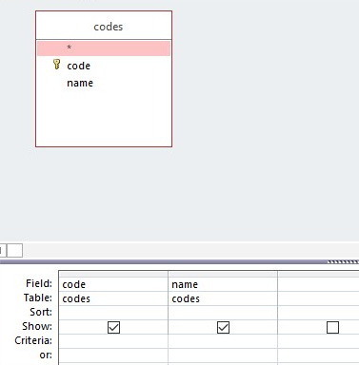

Рис. 1. Запрос в режиме конструктора запросов

Запрос в режиме SQL: SELECT codes.code, codes.name FROM codes;

Результатом выполнения запроса является список кодов особого случая и их названия (Рис. 2):

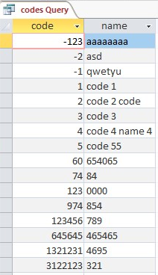

Рис. 2. Результат выполнения запроса

1. Создание запроса Список инцидентов:

Запрос в режиме конструктора запросов (Рис. 3):

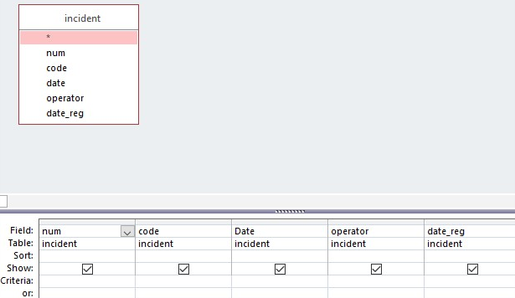

Рис. 3. Запрос в режиме конструктора запросов

Запрос в режиме SQL: SELECT incident.num, incident.code, incident.Date, incident.operator, incident.date_reg FROM incident;

Результат выполнения (Рис. 4):

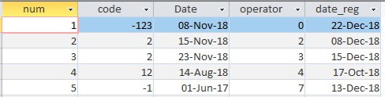

Рис. 4. Результат выполнения запроса

1. Создание запроса Список операторов, работавших в предыдущем месяце:

Запрос в режиме конструктора запросов:

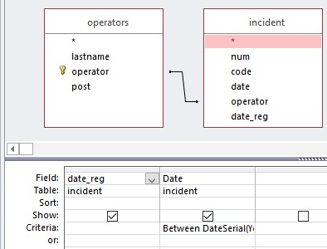

Рис. 5. Запрос в режиме конструктора запросов

Запрос в режиме SQL: SELECT incident.date_reg, incident.Date, * FROM operators INNER JOIN incident ON operators.operator = incident.operator WHERE (((incident.Date) Between DateSerial(Year(Date()),Month(Date())-1,1) And DateSerial(Year(Date()),Month(Date()),0)));

Результат выполнения:

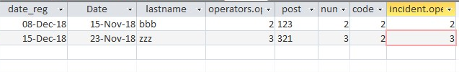

Рис. 6. Результат выполнения запроса

1. Создание запроса Список инцидентов для заданного кода особого случая эксплуатации:

Запрос в режиме конструктора запросов (Рис. 7):

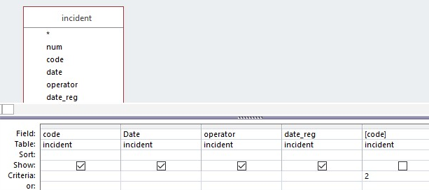

Рис. 7. Запрос в режиме конструктора запросов

Запрос в режиме SQL: SELECT incident.num, incident.code, incident.Date, incident.operator, incident.date_reg FROM incident WHERE (((incident.[code])=2));

Результат выполнения (Рис. 8):

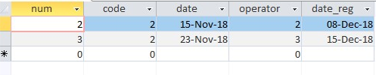

Рис 8. Результат выполнения запроса

**Вывод:** в ходе выполнения лабораторной работы были получены навыки работы в СУБД Microsoft Access, навыки создания запросов и их использования. Цели лабораторной работы выполнены, задачи решены.

|  |  |
| --- | --- |
|  | |
| МИНОБРНАУКИ РОССИИ | |
| Федеральное государственное бюджетное образовательное учреждение  Высшего образования  **"МИРЭА - Российский технологический университет"**  **РТУ МИРЭА** | |
| Институт информационных технологий (ИТ) | |
| Кафедра инструментального и прикладного программного обеспечения (ИиППО) | |

|  |  |
| --- | --- |
| **ОТЧЕТ ПО ЛАБОРАТОРНОЙ РАБОТЕ №4** | |
| **по дисциплине** «Базы данных» | |
| **на тему «**Создание и настройка отчетов**»** | |
|  | |
| Выполнил студент группы ИСБО-05-16 | Кхондкер А.А. |
| Принял старший преподаватель кафедры ИиППО | Матчин В.Т. |
|  |  |

|  |  |  |
| --- | --- | --- |
| Лабораторные работы выполнены | «__»_______201__ г. |  |
|  |  |  |
| «Зачтено» | «__»_______201__ г. |  |

Москва 2018

**Цель лабораторной работы:**

Изучить среду проектирования баз данных в MS Access;

Создать отчеты для печати;

Ознакомиться со всеми типами отчетов;

Подготовить отчет по результатам лабораторной работы.

**Вариант №1**

Подготовить отчеты для баз данных, созданных в первой лабораторной работе.

1. Создание отчета для таблицы Кодификатор с помощью автоотчета (Рис. 1):

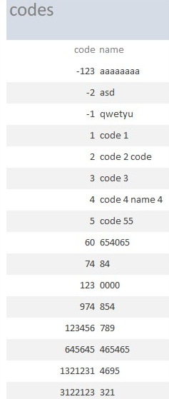

Рис. 1. Отчет для таблицы Кодификатор

1. Создание отчета для таблицы Инцидент с помощью автоотчета (Рис. 2):

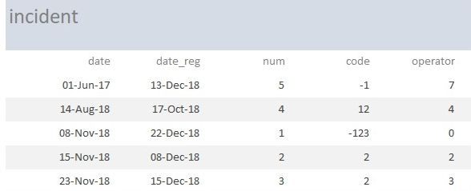

Рис. 2. Отчет для таблицы Инцидент

1. Создание отчета для таблицы Оператор с помощью автоотчета (Рис. 3):

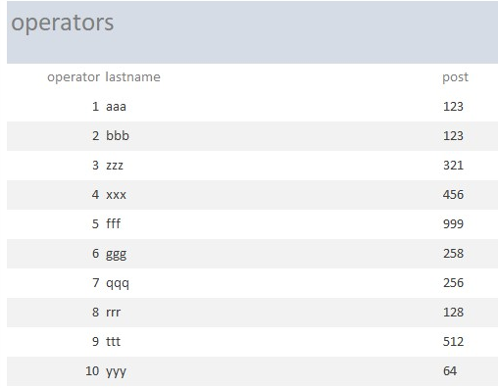

Рис. 3. Отчет для таблицы Оператор

1. Создание отчета для таблицы Самолетов с помощью мастера отчетов (Рис. 4):

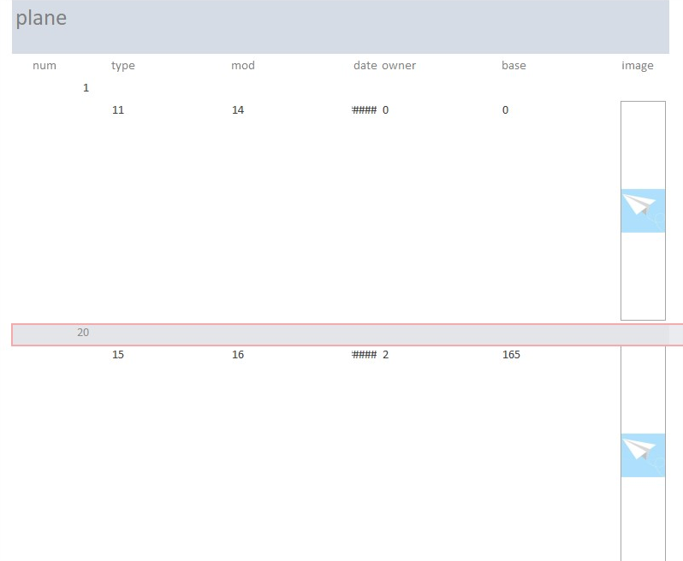

Рис. 4. Отчет для таблицы самолет

**Вывод:** в ходе выполнения лабораторной работы были получены навыки работы в СУБД Microsoft Access, навыки создания отчетов с использованием СУБД Microsoft Access и их использования, изучены все доступные виды отчетов. Цели лабораторной работы выполнены, задачи решены.